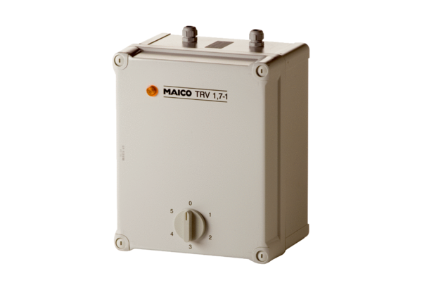Transformator 5-stopniowy TRV 2,5-1Opakowanie jednostkowe: 1 sztukaAsortyment: C
Numer artykułu: 0157.0534Producent: MAICO

